Приложение

к постановлению главы

Артемовского городского округа

от 05.02.2024 № 18-пг

**СХЕМА**

**территории, в отношении которой разрабатывается документация**

**по планировке территории**

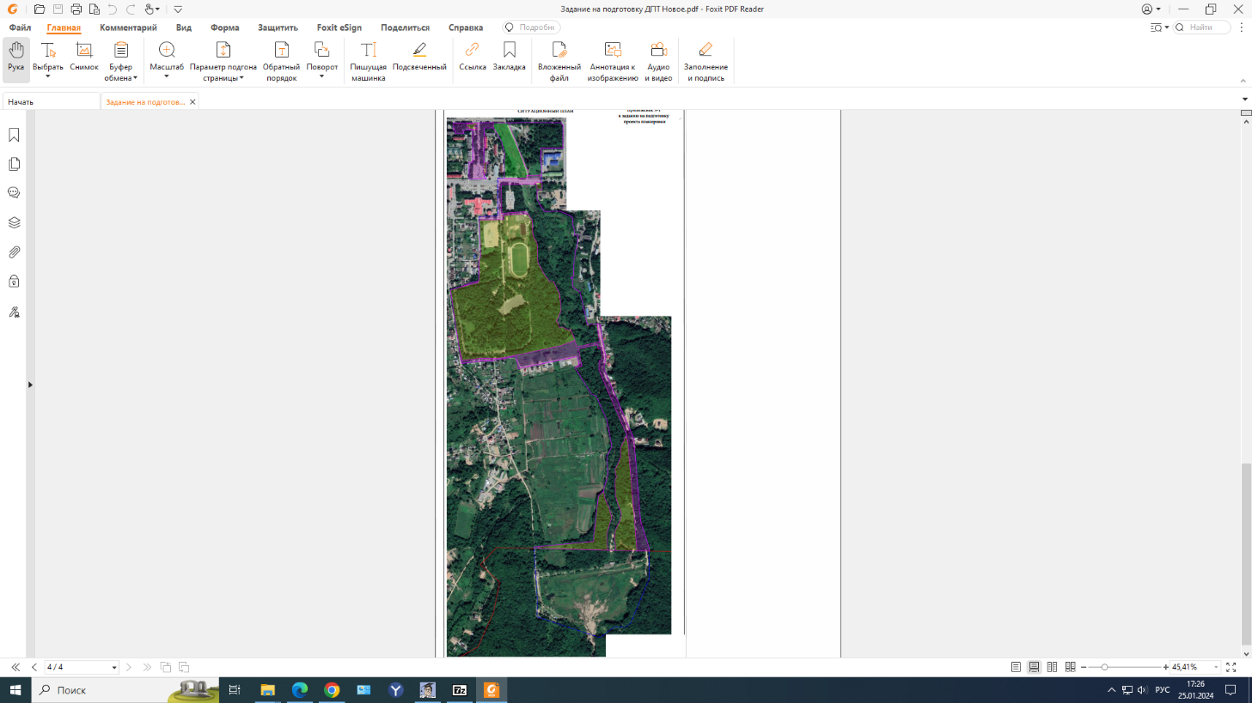

Местоположение: Приморский край, в районе русла реки Озерные Ключи, от земельного участка с кадастровым номером 25:27:020102:387 до пересечения с ул. Кирова в Артемовском городском округе